

Punkalaitumen kunta

Arviointi oppilaan koulutyöstä 3.-4.luokka

Lukuvuosi ______-______

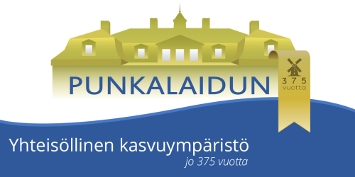

_________________________________________________________
Oppilaan nimi
Arviointipalaveriaikanne on ___/___.20___
Lomake palautetaan koululle viimeistään ___/___.20___

Merkitse itsellesi sopiva vaihtoehto

Käyttäytyminen vain harvoin joskus usein lähes aina
1. Noudatan koulun ja luokan yhteisiä sääntöjä.
2. Käyttäydyn muita kohtaan ystävällisesti.
3. Käyttäydyn hyvin koulun tilaisuuksissa.
4. Noudatan hyviä ruokailutapoja.

Työskentely
5. Osaan kuunnella ohjeita ja toimia niiden mukaan.
6. Keskityn työhöni.
7. Huolehdin omista tavaroistani.
8. Teen siistiä kirja- ja vihkotyötä.
9. Annan toisille työrauhan.
10. Saan työrauhan.
11. Osaan työskennellä kaikkien kanssa.
12. Teen läksyt.

Oppiminen ja koulumenestys
13. Opin parhaiten, kun  Ympyröi 1 tai 2 parasta vaihtoehtoa | 1. kuuntelen opettajaa.
13. Opin parhaiten, kun  Ympyröi 1 tai 2 parasta vaihtoehtoa | 2. luen itse kirjasta tai muista tietolähteistä.
13. Opin parhaiten, kun  Ympyröi 1 tai 2 parasta vaihtoehtoa | 3. keskustelen ja teen työtä ryhmässä.
13. Opin parhaiten, kun  Ympyröi 1 tai 2 parasta vaihtoehtoa | 4. teen tehtäviä vihkoon tai työkirjaan.

Vastaa seuraaviin kysymyksiin

14. Kiusataanko sinua koulussa? __________
________________________________________________________________________________________________________________________________________________________________________________________________________________________________________________________________________________________________________________
15. Missä asioissa olet mielestäsi taitava?
________________________________________________________________________________________________________________________________________________________________________________________________________________________________________________________________________________________________________________

16. Missä asioissa haluaisit kehittyä?
____________________________________________________________________________________________________________________________________________________________________________________________________________________________________________________________________________________

Opettajan kommentteja
_________________________________________________________________________________________________________________________________________________________________________________________________________________________________________________________________________________________________________________________________________________________
Kotiväen kommentteja. Mistä asioista haluaisit keskustella palaverissa?
_________________________________________________________________________________________________________________________________________________________________________________________________________________________________________________________________________________________________________________________________________________________

Allekirjoitukset
Oppilas_________________________ Huoltaja__________________________
Opettaja________________________

